TRƯỜNG ĐẠI HỌC CÔNG NGHỆ THÔNG TIN VÀ TRUYỀN THÔNG VIỆT – HÀN (VKU)
KHOA KỸ THUẬT MÁY TÍNH VÀ ĐIỆN TỬ
──────────

BÁO CÁO ĐỒ ÁN CUỐI KỲ
Học phần: CE2032 – Thiết kế VLSI

ĐỀ TÀI
CarrySelect-4: Bộ cộng Carry-Select 4-bit từ RTL đến GDSII trên SKY130 và phân tích Logical Effort cho Full Adder full-custom

Nhóm: Nhóm 7
Sinh viên: Ngụy Quốc Trung – 23CE.B026
Nguyễn Minh Anh Tú – 23CE085
GVHD:

Đà Nẵng, 2026

MỤC LỤC
Chương 1. Giới thiệu
1.1 Bối cảnh
1.2 Vấn đề trễ của chuỗi nhớ
1.3 Mục tiêu
1.4 Phạm vi và giả định
1.5 Cấu trúc báo cáo
Chương 2. Cơ sở lý thuyết
2.1 Full Adder và bộ cộng nối tiếp nhớ (RCA)
2.2 Bộ cộng carry-select (CSLA)
2.3 Giao tiếp bắt tay valid/ready
2.4 Máy trạng thái Moore
2.5 Logical Effort
2.6 Luồng RTL→GDSII trên SKY130
Chương 3. Thiết kế
3.1 Kiến trúc tổng thể
3.2 Datapath CSLA 2+2
3.3 Thanh ghi
3.4 Bộ điều khiển FSM
3.5 Định nghĩa độ trễ và thông lượng
Chương 4. Kiểm chứng chức năng
4.1 Kiến trúc testbench
4.2 Mô hình tham chiếu và vector
4.3 Ma trận kịch bản
4.4 Bằng chứng mutation test
4.5 Dạng sóng, độ trễ và thông lượng
Chương 5. Tổng hợp và phân tích thời gian tĩnh
5.1 Tổng hợp bằng Yosys
5.2 Ràng buộc thời gian (SDC)
5.3 Diện tích
5.4 Phân tích thời gian tĩnh (OpenSTA)
5.5 So sánh Area–Delay giữa CSLA-4 và RCA-4
Chương 6. Thiết kế vật lý
6.1 Luồng OpenLane 2 / LibreLane
6.2 Kết quả sign-off
6.3 Chạy mở rộng ở 5 ns
6.4 Sai khác so với đề cương
Chương 7. Full Adder full-custom và Logical Effort
7.1 Mạch mirror adder 28T
7.2 Đặc trưng hóa τ
7.3 Kích thước theo Logical Effort
7.4 Layout và Euler path
7.5 So sánh Logical Effort và SPICE
7.6 Phân tích nguồn sai số
Chương 8. Kết luận
8.1 Đối chiếu với mục tiêu
8.2 Hạn chế
8.3 Hướng phát triển
8.4 Phân công công việc
Chương 9. Tài liệu tham khảo và phụ lục
9.1 Tài liệu tham khảo
9.2 Phụ lục A: Cây thư mục
9.3 Phụ lục B: Các lệnh make
9.4 Phụ lục C: Các script chính

Chương 1. Giới thiệu

1.1 Bối cảnh
Bộ cộng có mặt ở hầu hết khối số học trong bộ xử lý: ALU, tính địa chỉ, bộ đếm chương trình. Nó được nhân bản nhiều lần trên chip, nên chọn cấu trúc bộ cộng là chọn cách cân giữa tốc độ, diện tích và công suất.
Nhóm làm một lõi cộng 4 bit theo cấu trúc carry-select (CSLA), có giao tiếp bắt tay valid/ready và thanh ghi ở vào/ra. Lõi này được đưa qua toàn bộ luồng mã nguồn mở trên công nghệ SkyWater SKY130: RTL, kiểm chứng, tổng hợp, phân tích thời gian tĩnh, đặt–đi dây và xuất GDSII. Song song với luồng standard cell, nhóm tự vẽ tế bào Full Adder 28 transistor (full-custom) là phần tử cơ bản của bộ cộng, ước lượng trễ của nó bằng Logical Effort rồi so với mô phỏng SPICE trước và sau layout.

1.2 Vấn đề trễ của chuỗi nhớ
Trong bộ cộng nối tiếp nhớ (Ripple-Carry Adder, RCA), bit nhớ đi lần lượt qua từng Full Adder. Bit thứ i chỉ có tổng khi nhớ từ bit i − 1 đã tới, nên trễ tăng tuyến tính theo số bit, O(n). Đó cũng là đường tới hạn của bộ cộng.
Bộ cộng carry-select tránh việc chờ này bằng cách tính trước phần bit cao cho cả hai giá trị nhớ vào (0 và 1). Khi nhớ thật của phần bit thấp tới nơi, bộ dồn kênh (MUX) chọn kết quả đúng. Phần bit cao chạy song song với phần bit thấp, đổi lại nó phải làm hai bản nên tốn thêm diện tích.

1.3 Mục tiêu
Đề cương đặt ra các mục tiêu sau:
- Thiết kế lõi carryselect4_top: CSLA 4 bit chia 2+2, thanh ghi vào 9 bit, thanh ghi ra 5 bit và FSM Moore 3 trạng thái điều khiển giao tiếp valid/ready.
- Kiểm chứng tự động, đạt 512/512 tổ hợp vào khớp mô hình tham chiếu, cùng các kịch bản giao thức (bong bóng valid_in, reset bất đồng bộ, trạng thái không hợp lệ).
- Tổng hợp bằng thư viện sky130_fd_sc_hd với diện tích không quá 500 cổng NAND2 tương đương.
- Đóng timing ở chu kỳ 10 ns (100 MHz) sau đi dây, ở mọi corner. Mục tiêu mở rộng là 5 ns.
- Sign-off sạch: DRC (Magic và KLayout) bằng 0, LVS khớp, có file GDSII.
- So sánh diện tích–độ trễ giữa CSLA-4 và RCA-4.
- Vẽ layout full-custom cho Full Adder 28T theo luật DRC sky130, có tap chống latch-up, DRC = 0, LVS khớp; trích ký sinh, mô phỏng và đối chiếu với Logical Effort.

1.4 Phạm vi và giả định
Giao tiếp không có ready_in từ phía nhận (quyết định D-3), nên nhóm giả định phía nhận luôn lấy kết quả ngay khi valid_out = 1.
Full Adder full-custom chỉ là bài nghiên cứu cho leaf cell (quyết định D-8). Nó không được ghép vào luồng OpenLane, luồng đó chỉ dùng standard cell của sky130_fd_sc_hd.
Mọi số liệu trong báo cáo được đọc tự động từ results/metrics.json, do các script của dự án ghi ra. Nhờ vậy báo cáo, bài báo và slide luôn dùng cùng một bộ số.

1.5 Cấu trúc báo cáo
Chương 2 nhắc lại cơ sở lý thuyết: RCA, CSLA, valid/ready, FSM Moore, Logical Effort và luồng RTL→GDSII. Chương 3 mô tả thiết kế RTL, chương 4 là kiểm chứng. Chương 5 trình bày tổng hợp, phân tích thời gian tĩnh và so sánh CSLA với RCA. Chương 6 là thiết kế vật lý bằng OpenLane 2 / LibreLane. Chương 7 nói về Full Adder full-custom và Logical Effort. Chương 8 kết luận, chương 9 gồm tài liệu tham khảo và phụ lục.

Chương 2. Cơ sở lý thuyết

2.1 Full Adder và bộ cộng nối tiếp nhớ (RCA)
Full Adder (FA) cộng ba bit a, b, c. Ngõ ra tổng là s = a ⊕ b ⊕ c, ngõ ra nhớ là c_o = ab + c(a + b), chính là hàm đa số (majority) của ba bit vào.
RCA n bit ghép n FA nối tiếp, ngõ nhớ ra của FA thứ i đi vào ngõ nhớ vào của FA thứ i + 1. Gọi t_c là trễ từ nhớ vào tới nhớ ra của một FA và t_s là trễ tới ngõ tổng, thì trường hợp xấu nhất của RCA xấp xỉ:
t_RCA ≈ (n − 1)·t_c + t_s
Trễ tăng tuyến tính theo n. Đổi lại RCA rất nhỏ, chỉ cần đúng n Full Adder.

2.2 Bộ cộng carry-select (CSLA)
CSLA chia toán hạng thành nhiều khối. Khối thấp nhất là một RCA bình thường, nhận nhớ vào thật. Mỗi khối cao hơn được làm hai bản: một bản tính với nhớ vào bằng 0, một bản với nhớ vào bằng 1. Khi nhớ thật của khối thấp tới nơi, một hàng MUX chọn bản đúng.
Với cách chia 2+2 của đề tài, độ trễ xấp xỉ:
t_CSLA ≈ t_RCA2 + t_MUX
t_RCA2 là trễ của RCA 2 bit ở khối thấp, t_MUX là trễ từ chân chọn tới ngõ ra của MUX. Hai khối cao chạy song song với khối thấp nên không nằm trên đường tới hạn. So với RCA 4 bit, CSLA bớt được hai tầng lan nhớ nhưng thêm một tầng MUX, và phải trả thêm một RCA 2 bit cùng 3 MUX.

2.3 Giao tiếp bắt tay valid/ready
Với valid/ready, hai khối truyền dữ liệu cho nhau mà không cần biết trước tốc độ của nhau. Bên gửi đặt dữ liệu lên data_in và bật valid_in. Bên nhận báo sẵn sàng bằng ready_out. Một giao dịch xảy ra ở cạnh lên clock mà tại đó cả hai tín hiệu cùng bằng 1.
Ở đầu ra, valid_out = 1 cho biết data_out đang hợp lệ. Thiết kế không có ready_in từ phía nhận, nên nhóm coi kết quả đã được nhận ngay trong chu kỳ valid_out = 1 (quyết định D-3).

2.4 Máy trạng thái Moore
Trong máy Moore, ngõ ra chỉ phụ thuộc trạng thái hiện tại. Vì vậy ngõ ra ổn định suốt chu kỳ và không có đường tổ hợp từ ngõ vào sang ngõ ra, nối với các khối khác dễ hơn và ít glitch hơn. Bộ điều khiển của đề tài là FSM Moore 3 trạng thái, mã hóa bằng 2 bit.

2.5 Logical Effort
Logical Effort (Sutherland, Sproull và Harris) tính độ trễ của một cổng theo đơn vị τ, là trễ của một inverter lý tưởng không có ký sinh khi tải bằng chính nó:
d = g·h + p
g (logical effort) là tỷ số giữa điện dung vào của cổng và điện dung vào của inverter cho cùng dòng ra. Inverter có g = 1, còn cổng đa số (carry gate) của mirror adder có g = 2. h = C_out / C_in (electrical effort) là tỷ số giữa tải và điện dung vào. p (parasitic delay) là trễ do điện dung ký sinh của chính cổng; inverter có p_inv xấp xỉ 1.
Với đường N tầng, ta có G = ∏ gᵢ, B = ∏ bᵢ (branching effort, bᵢ = (C_trên đường + C_rẽ nhánh) / C_trên đường), H = C_load / C_in và path effort F = G·B·H. Độ trễ nhỏ nhất đạt được khi mọi tầng có cùng effort f̂ = F^(1/N):
D = N·F^(1/N) + P, với P = Σ pᵢ.
Kích thước tối ưu tính ngược từ tải: C_in,i = gᵢ·bᵢ·C_in,i+1 / f̂. Trong đề tài, τ được đo bằng mô phỏng inverter FO4 (fanout 4). Theo mô hình trên, FO4 = g·h + p = 4 + p_inv, tức khoảng 5τ.

2.6 Luồng RTL→GDSII trên SKY130
Cả luồng dùng công cụ mã nguồn mở. Nhóm viết RTL bằng SystemVerilog, mô phỏng bằng Verilator và dùng mô hình tham chiếu bằng Python để kiểm tra. Yosys tổng hợp RTL sang cell của thư viện sky130_fd_sc_hd, trong đó ABC lo phần logic tổ hợp. OpenSTA phân tích thời gian tĩnh với một file SDC dùng chung cho tổng hợp và đặt–đi dây. OpenLane 2 / LibreLane làm phần vật lý: floorplan, mạng cấp nguồn (PDN), đặt cell, cây clock (CTS), sửa timing, đi dây, trích ký sinh, STA nhiều corner, DRC (Magic, KLayout), LVS (Netgen) và xuất GDSII. Nhánh full-custom dùng Magic để vẽ layout và trích netlist, Netgen để so LVS, và Ngspice với mô hình transistor của PDK để mô phỏng.

Chương 3. Thiết kế

3.1 Kiến trúc tổng thể
Hình 1 là sơ đồ khối của lõi carryselect4_top. Dữ liệu vào 9 bit {cin, b[3:0], a[3:0]} được chốt vào thanh ghi vào khi có giao dịch. Khối CSLA-4 là logic tổ hợp, tính tổng từ nội dung thanh ghi vào, và kết quả 5 bit {cout, sum[3:0]} được chốt vào thanh ghi ra. Bộ điều khiển FSM sinh tín hiệu cho phép nạp hai thanh ghi và các tín hiệu bắt tay.
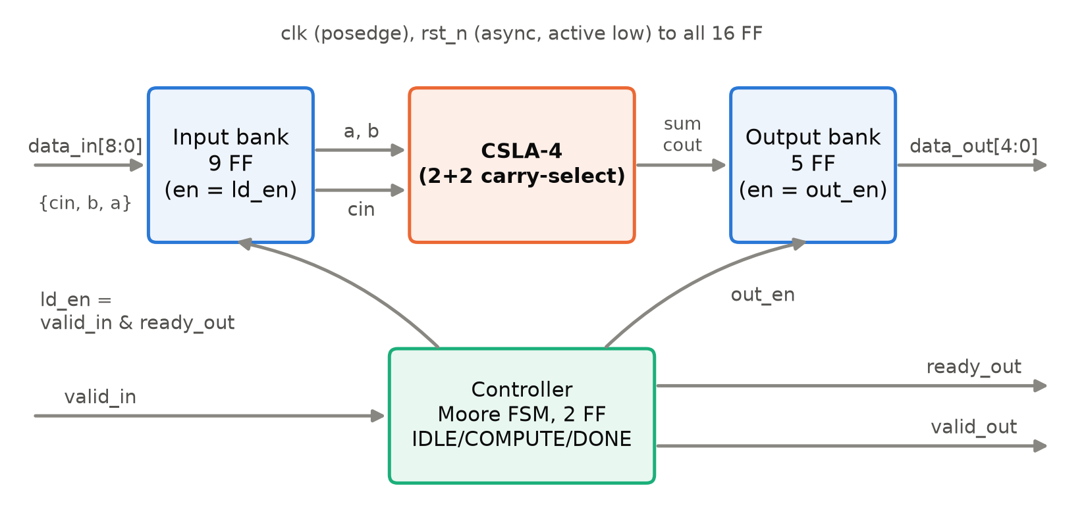
Hình 1. Sơ đồ khối datapath và bộ điều khiển của carryselect4_top
Bảng 1. Danh sách chân của carryselect4_top
Chân | Hướng | Độ rộng | Mô tả
clk | vào | 1 | clock, kích cạnh lên
rst_n | vào | 1 | reset bất đồng bộ, tích cực mức thấp
valid_in | vào | 1 | phía gửi báo data_in hợp lệ
data_in | vào | 9 | {cin, b[3:0], a[3:0]}
ready_out | ra | 1 | lõi sẵn sàng nhận giao dịch mới
valid_out | ra | 1 | data_out hợp lệ
data_out | ra | 5 | {cout, sum[3:0]} = a + b + cin

3.2 Datapath CSLA 2+2
CSLA-4 gồm 6 Full Adder chia thành 3 RCA 2 bit, cộng 3 MUX 2:1 (Hình 2). Khối low cộng a[1:0] + b[1:0] + cin và cho ra sum[1:0] cùng nhớ c2. Hai khối hi0 và hi1 cùng cộng a[3:2] + b[3:2], một khối có nhớ vào cố định bằng 0 và khối kia bằng 1. Ba MUX dùng c2 làm tín hiệu chọn: khi c2 = 0 chúng lấy sum[2], sum[3] và cout từ hi0, khi c2 = 1 thì lấy từ hi1.
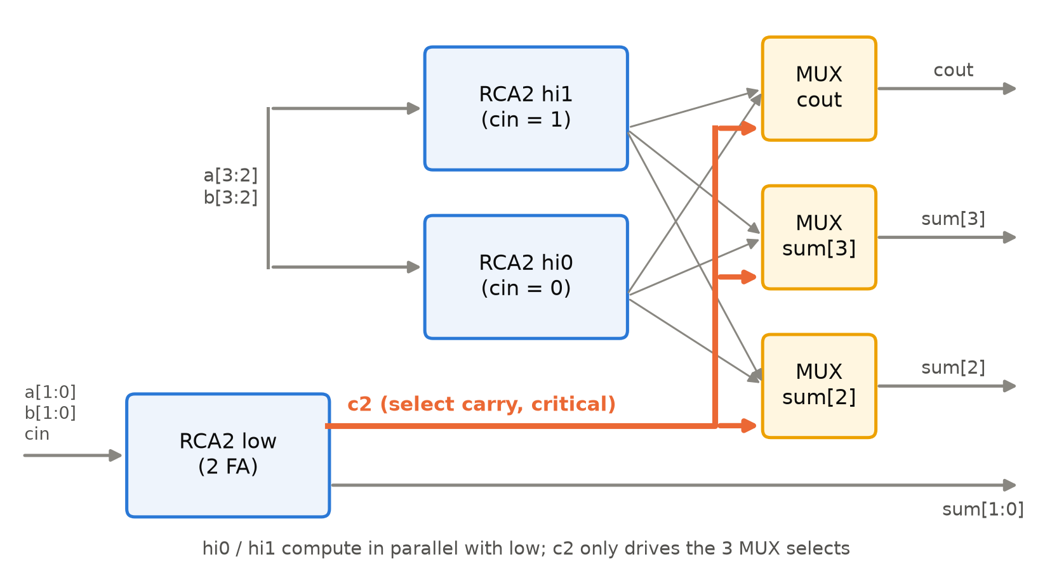
Hình 2. Cấu trúc CSLA 2+2, đường nhớ chọn c2 được tô màu
Đường tới hạn của khối tổ hợp đi qua hai Full Adder của khối low rồi tới chân chọn của MUX. Nếu để mặc định, bộ tổng hợp có thể dựng lại mạch thành một bộ cộng khác và làm mất cấu trúc CSLA. Vì thế nhóm gắn thuộc tính (* keep_hierarchy *) cho module fa và mux2 (quyết định D-6).

3.3 Thanh ghi
Thiết kế có 16 flip-flop, tất cả kích cạnh lên clk và reset bất đồng bộ mức thấp. Thanh ghi vào 9 bit (a_q, b_q, cin_q) nạp khi ld_en = 1. Thanh ghi ra 5 bit (sum_q, cout_q) nạp khi out_en = 1. Thanh ghi trạng thái FSM có 2 bit.
Theo quyết định D-1, rst_n = 0 xóa cả 16 FF về 0, trong khi đề cương chỉ yêu cầu xóa thanh ghi ra. Nhóm xóa luôn thanh ghi vào để mô phỏng không còn giá trị X, và việc này không tốn thêm diện tích đáng kể. Sau tổng hợp thiết kế có 0 latch.

3.4 Bộ điều khiển FSM
Bộ điều khiển là FSM Moore 3 trạng thái (quyết định D-2). Mã hóa và ngõ ra nằm trong Bảng 2, sơ đồ chuyển trạng thái ở Hình 3.
Bảng 2. Mã hóa trạng thái và ngõ ra của FSM
Trạng thái | Mã | ready_out | valid_out | out_en | Trạng thái kế
IDLE | 2'b00 | 1 | 0 | 0 | valid_in ? COMPUTE : IDLE
COMPUTE | 2'b01 | 0 | 0 | 1 | DONE
DONE | 2'b10 | 1 | 1 | 0 | valid_in ? COMPUTE : IDLE
(không hợp lệ) | 2'b11 | 0 | 0 | 0 | IDLE

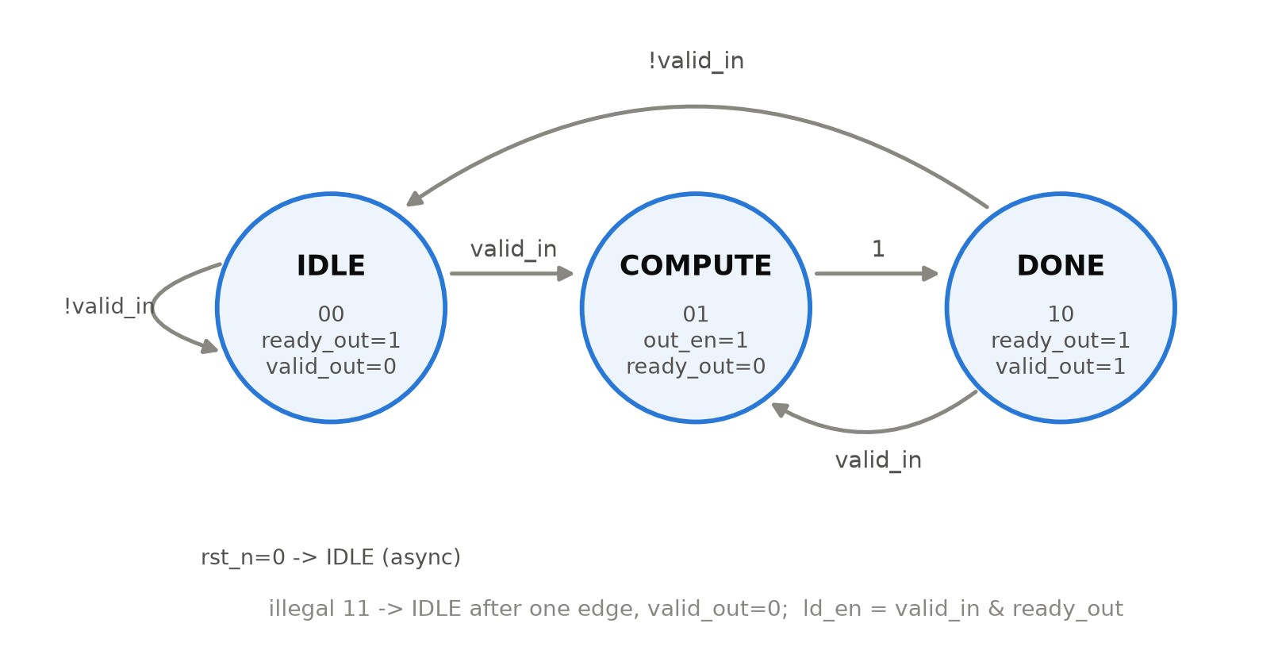
Hình 3. Sơ đồ trạng thái của bộ điều khiển Moore
Thanh ghi vào nạp khi ld_en = valid_in & ready_out, tức là giao dịch được nhận ở IDLE hoặc DONE. Ở DONE, nếu valid_in = 1 thì FSM sang thẳng COMPUTE: kết quả cũ được xuất và giao dịch mới được nhận trong cùng một chu kỳ, không mất chu kỳ nào.

3.5 Định nghĩa độ trễ và thông lượng
Theo quyết định D-4, gọi k là cạnh lên mà tại đó lấy mẫu được valid_in & ready_out = 1 (cạnh nhận). Ở cạnh k FSM chuyển sang COMPUTE. Ở cạnh k + 1 thanh ghi ra được nạp và FSM sang DONE. Vì vậy valid_out được lấy mẫu bằng 1 tại cạnh k + 2, và độ trễ (latency) là 2 chu kỳ.
Khi valid_in luôn bằng 1, hai cạnh nhận liên tiếp cách nhau 2 cạnh. Thông lượng là 1 kết quả mỗi 2 chu kỳ.

Chương 4. Kiểm chứng chức năng

4.1 Kiến trúc testbench
Nhóm dùng một testbench SystemVerilog tự kiểm tra (verif/tb/tb_top.sv), biên dịch và chạy bằng Verilator với --binary --timing. Bộ phát kích thích gồm hai task send và idle, lái valid_in và data_in đồng bộ theo clock và chỉ đổi giá trị ở cạnh xuống. Mỗi giao dịch được nhận (valid_in & ready_out = 1 tại cạnh lên) đẩy kết quả mong đợi vào hàng đợi của scoreboard. Mỗi lần valid_out = 1, scoreboard lấy một phần tử ra và so với data_out.
Một monitor chạy song song, kiểm tra bốn điều: độ trễ đúng 2 chu kỳ, khoảng cách giữa hai lần nhận, valid_out không xuất hiện khi scoreboard rỗng, và data_out không đổi giữa hai xung valid_out. Thêm một watchdog để dừng mô phỏng báo lỗi nếu testbench bị treo.
Mỗi kịch bản in một dòng RESULT <case> PASS|FAIL checked=<n> errors=<m>. Makefile đọc dòng này rồi ghi trạng thái vào results/metrics.json, nên không có số nào do nhóm gõ tay. Lệnh chạy là make sim TEST=<case>, hoặc make sim-all để chạy hết.

4.2 Mô hình tham chiếu và vector
Mô hình tham chiếu là một script Python độc lập (verif/golden/golden.py) có test riêng bằng pytest. Script sinh hai file vector dạng hex. case1.hex có 6 bộ ba (a, b, cin) có hướng, gồm các góc như 0 + 0 + 0 và 15 + 15 + 1. exhaustive.hex có đủ 512 tổ hợp của a (4 bit), b (4 bit) và cin (1 bit).
Mỗi dòng là một word 14 bit: 9 bit cao là data_in = {cin, b, a}, 5 bit thấp là kết quả mong đợi {cout, sum}. Testbench đọc file bằng $readmemh, nên kết quả mong đợi luôn đến từ mô hình Python và testbench không tự tính lại.

4.3 Ma trận kịch bản
Bảng 3. Các kịch bản kiểm chứng và kết quả
Case | Kịch bản | Điểm kiểm tra chính | Kết quả
1 | Vector có hướng sau reset | giá trị biên, giao dịch đơn lẻ | PASS
2 | Giao dịch liên tiếp (valid_in luôn bằng 1) | độ trễ, thông lượng, data_out giữ nguyên | PASS
3 | Bong bóng ngẫu nhiên 30% trên valid_in | không mất, không lặp giao dịch | PASS
4 | Reset bất đồng bộ ở COMPUTE và ở DONE | không có valid_out giả sau reset | PASS
5 | Vét cạn 512 tổ hợp | 0 lỗi so với mô hình tham chiếu | PASS
illegal | Ép FSM vào trạng thái 2'b11 | về IDLE sau một cạnh, không phát valid_out | PASS

Khối tổ hợp csla4 còn được kiểm riêng, so với rca4 làm tham chiếu, trên 512 tổ hợp và có 0 lỗi.

4.4 Bằng chứng mutation test
Một testbench báo PASS chưa chứng minh được gì nếu nó không bắt được lỗi. Vì vậy nhóm cố ý sửa sai RTL (mutation), chạy lại kịch bản liên quan, rồi khôi phục file gốc bằng git checkout.
Bảng 4. Kết quả mutation test (trích results/logs/t4.txt, t5.txt)
Đột biến | Kịch bản | Kết quả
Đảo chân chọn của mux2 | case5 | FAIL, 512/512 sai
valid_out = DONE | COMPUTE | case1 | FAIL: sai độ trễ, valid_out khi scoreboard rỗng
ready_out = 1 | case2, case3 | FAIL: khoảng cách nhận sai, sai dữ liệu
out_en = 1 và ld_en = 1 | case2, case3 | FAIL: data_out đổi khi không có valid_out
Xóa nhánh default của FSM | case_illegal | FAIL: không về IDLE, valid_out giả
default: state_next = state | case_illegal | FAIL: kẹt ở 2'b11, watchdog dừng

Hai đột biến cho nhóm bài học riêng. Đột biến chỉ đặt out_en = 1 vẫn PASS. Nhóm xem lại và thấy đây là đột biến tương đương: thanh ghi vào chỉ đổi khi có giao dịch được nhận, nên nạp thanh ghi ra mỗi chu kỳ vẫn cho đúng dạng sóng data_out cũ. Nhóm không sửa testbench để bắt một lỗi không quan sát được, mà chỉ đổi sang đột biến mạnh hơn (out_en = 1 cùng ld_en = 1).
Đột biến xóa nhánh default lúc đầu cũng lọt. Mô phỏng giữ lại giá trị cũ của state_next, và khi ép FSM vào 2'b11 từ IDLE thì giá trị cũ đó lại là IDLE. Nhóm thêm biến thể (b) cho case_illegal: ép 2'b11 từ DONE khi valid_in = 1, lúc state_next cũ là COMPUTE. Biến thể này làm FSM sang COMPUTE rồi DONE và phát valid_out giả, nên testbench bắt được.

4.5 Dạng sóng, độ trễ và thông lượng
Hình 4 là 12 chu kỳ đầu của case 2. Giao dịch đầu tiên được nhận tại cạnh 55 ns (cạnh k), và valid_out được lấy mẫu bằng 1 tại cạnh k + 2 = 75 ns, đúng với định nghĩa ở quyết định D-4. Khi valid_in giữ bằng 1, FSM luân phiên giữa COMPUTE và DONE. Độ trễ đo được là 2 chu kỳ và cứ 2 chu kỳ có một kết quả.
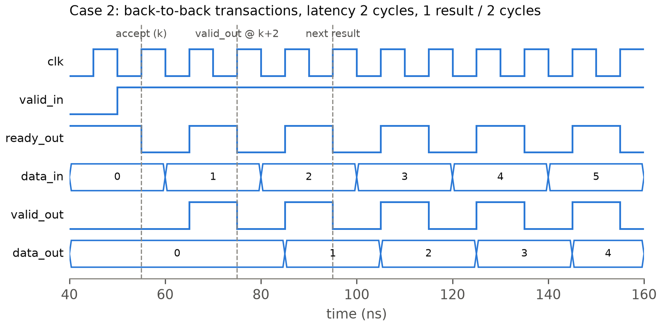
Hình 4. Dạng sóng case 2: giao dịch liên tiếp, độ trễ 2 chu kỳ, 1 kết quả mỗi 2 chu kỳ
Hình 5 là case 4. Ở lần (a), rst_n xuống 0 khi FSM đang ở COMPUTE: giao dịch đang xử lý bị hủy, FSM về IDLE và thanh ghi ra bị xóa. Ở lần (b), reset đến khi FSM đang ở DONE với valid_out = 1. Vì reset bất đồng bộ nên valid_out tắt ngay, và sau khi nhả reset không có xung giả nào xuất hiện.
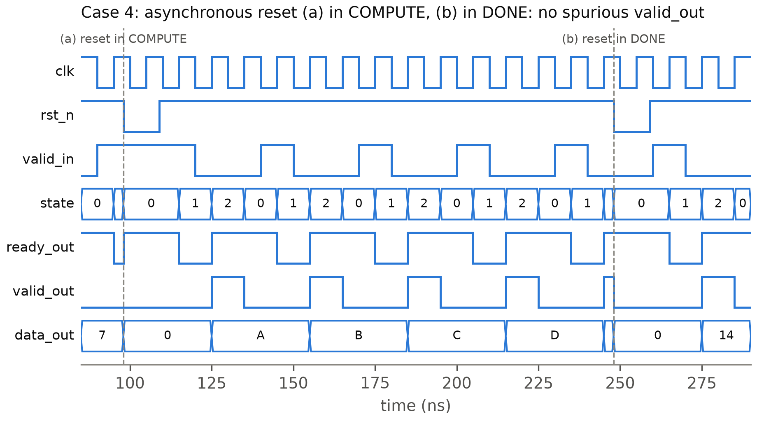
Hình 5. Dạng sóng case 4: reset bất đồng bộ (a) ở COMPUTE và (b) ở DONE

Chương 5. Tổng hợp và phân tích thời gian tĩnh

5.1 Tổng hợp bằng Yosys
Script syn/synth.ys đọc các file RTL, giữ phân cấp của fa và mux2 (quyết định D-6), chạy synth, rồi ánh xạ flip-flop bằng dfflibmap và logic tổ hợp bằng abc với liberty sky130_fd_sc_hd__tt_025C_1v80.lib. Nhóm làm khác đề cương ở hai chỗ, đều ghi trong docs/DEVIATIONS.md.
Chỗ thứ nhất là D2. Lúc đầu các flip-flop trong netlist chỉ có tên kiểu _28_, nên report STA không cho biết đường đi qua thanh ghi nào. Nhóm thêm rename -wire để cell mang tên wire nó điều khiển, ví dụ a_q[0]. Logic và diện tích không đổi. Chỗ thứ hai là D3. ABC đã chọn 3 cell lpflow_isobufsrc_1 (cell cách ly dùng cho power gating) làm logic thường trong csla4_ctrl, nên nhóm loại các cell lpflow_* khỏi ánh xạ, giống cách LibreLane làm. ABC chuyển sang nor2b_1, số cell và diện tích giữ nguyên.

5.2 Ràng buộc thời gian (SDC)
File syn/constraints.sdc dùng chung cho tổng hợp, STA và LibreLane (quyết định D-7). Clock clk có chu kỳ 10 ns, set_clock_uncertainty 0.25 ns và set_clock_transition 0.15 ns. Mọi ngõ vào trừ clk có set_input_delay 2 ns, kể cả rst_n, và mọi ngõ ra có set_output_delay 2 ns. Ngõ vào được lái bởi sky130_fd_sc_hd__inv_2, ngõ ra mang tải set_load 0.0334 pF.

5.3 Diện tích
Bảng 5. Kết quả tổng hợp carryselect4_top
Chỉ số | Giá trị
Số cell | 49
Số flip-flop / latch | 16 / 0
Diện tích cell (µm²) | 817
Diện tích NAND2 (µm²) | 3.75
NAND2 tương đương | 218
Ngân sách đề cương | 500

NAND2 tương đương được tính theo quyết định D-5: tổng diện tích cell chia cho diện tích sky130_fd_sc_hd__nand2_1 đọc từ liberty. Thiết kế dùng chưa tới một nửa ngân sách 500 cổng.

5.4 Phân tích thời gian tĩnh (OpenSTA)
Nhóm chạy OpenSTA ở corner tt (25 °C, 1.8 V) với clock lý tưởng.
Bảng 6. Kết quả STA sau tổng hợp (corner tt, chu kỳ 10 ns)
Kiểm tra | Đường | Slack (ns)
Setup xấu nhất (toàn thiết kế) | valid_in -> a_q[0] | 6.78
Hold xấu nhất | trạng thái FSM | 0.243
Đường tới hạn thanh ghi–thanh ghi | a_q[0] -> cout_q | thời điểm đến 1.78 ns

Theo D1, các key wns_* lưu worst slack (dương khi đạt timing) chứ không phải WNS của OpenSTA, vì WNS luôn bằng 0 khi không có vi phạm và không cho biết còn dư bao nhiêu. Đường setup xấu nhất toàn thiết kế bắt đầu từ cổng vào valid_in, do input delay 2 ns đã chiếm sẵn một phần chu kỳ. Đường adder thật sự chỉ hiện ra trong report thanh ghi–thanh ghi riêng. Nó đi đúng qua cấu trúc CSLA: hai cổng maj3 của khối low tạo c2, rồi tới chân chọn của MUX.
Bảng 7. Đường tới hạn a_q[0] → cout_q (trích results/logs/t6_sta.txt)
Chân | Cell | Trễ (ns) | Thời điểm (ns)
a_q[0]/Q | dfrtp_1 | 0.418 | 0.418
u_low/u_fa0/cout | maj3_1 | 0.367 | 0.785
u_low/u_fa1/cout (= c2) | maj3_1 | 0.401 | 1.187
u_mux_co/y (chân S → X) | mux2_1 | 0.316 | 1.503
MUX ngõ ra (out_en) | mux2_1 | 0.281 | 1.784
cout_q/D | dfrtp_1 | – | 1.784

5.5 So sánh Area–Delay giữa CSLA-4 và RCA-4
Để so sánh công bằng, nhóm tổng hợp riêng hai bộ cộng tổ hợp csla4 và rca4, mỗi bộ hai biến thể: giữ phân cấp như thiết kế cuối, và cho phép flatten. Cả bốn biến thể dùng đúng flow của chương này, kể cả -dont_use cho lpflow_*. Độ trễ là thời điểm đến dài nhất từ ngõ vào tới ngõ ra, đo với clock ảo, input/output delay bằng 0 ở corner tt.
Bảng 8. So sánh diện tích và độ trễ (Task 7)
Biến thể | Diện tích (µm²) | NAND2 tđ | Số cell | Trễ (ns) | ADP (µm²·ns)
CSLA-4 (phân cấp) | 236 | 63 | 15 | 1.24 | 294
RCA-4 (phân cấp) | 135 | 36 | 8 | 1.71 | 231
CSLA-4 (flatten) | 113 | 30 | 18 | 1.59 | 180
RCA-4 (flatten) | 109 | 29 | 14 | 2.00 | 218

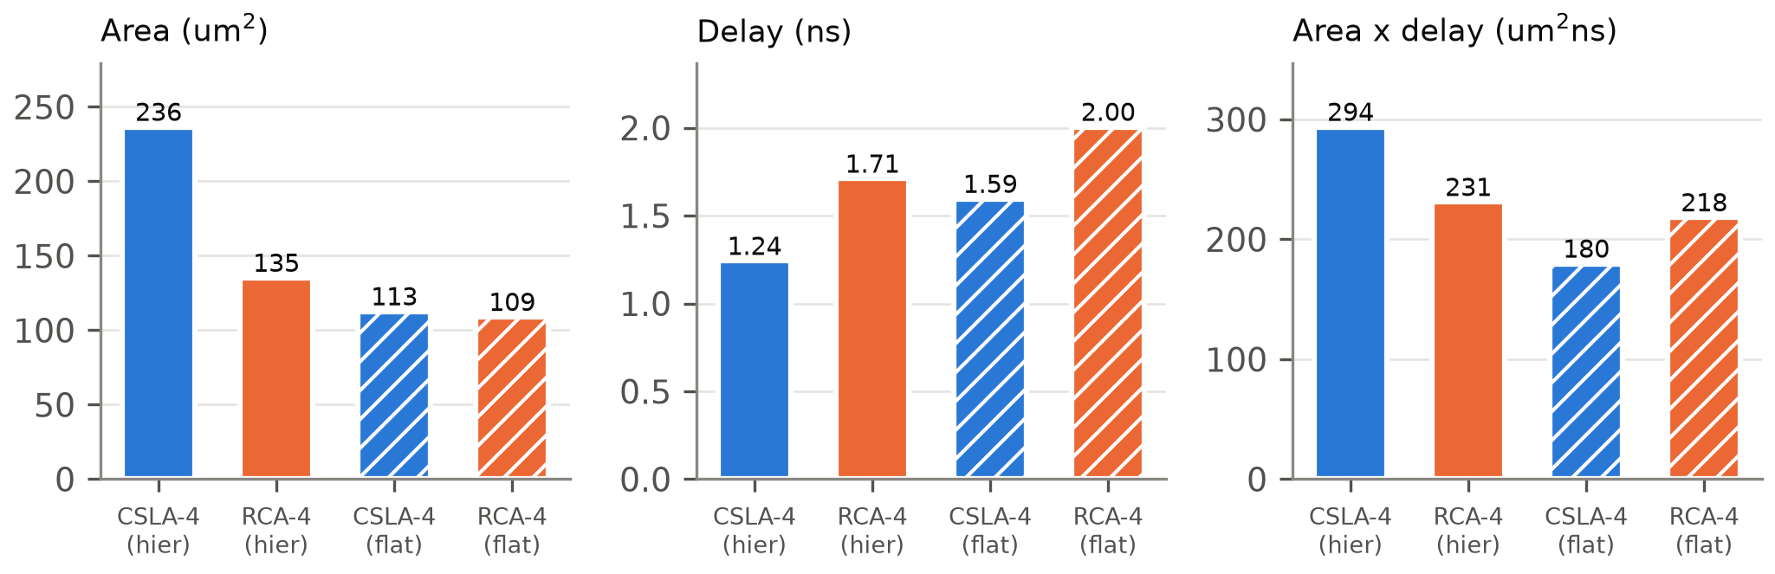
Hình 6. So sánh diện tích, độ trễ và tích diện tích–độ trễ của 4 biến thể
Khi giữ phân cấp, CSLA nhanh hơn RCA (1.24 so với 1.71 ns) nhưng diện tích lớn gần gấp đôi, nên tích diện tích–độ trễ (ADP) của nó kém hơn RCA.
Khi cho flatten, ABC thu nhỏ diện tích mạnh (CSLA giảm khoảng một nửa) nhưng cả hai bộ cộng đều chậm đi. CSLA flatten vẫn nhanh hơn RCA flatten và có ADP tốt nhất trong bốn biến thể. Đường dài nhất của bản flatten kết thúc bằng các cổng nhỏ như o21ai_0 sau hai tầng maj3, còn bản phân cấp giữ nguyên fa là maj3_1 cộng xor3_1.
Thiết kế cuối dùng bản giữ phân cấp (D-6), nên ưu thế tốc độ của CSLA là thật nhưng phải trả bằng diện tích. Nhóm chưa kiểm chứng nguyên nhân. Hai giả thuyết là ABC ưu tiên diện tích hơn tốc độ khi ánh xạ, và 4 bit quá ngắn để carry-select phát huy hết lợi thế.
Thứ hạng của hai bản flatten còn phụ thuộc phiên bản công cụ (D6). Khi chạy thử trong một môi trường khác (Yosys 0.70, liberty open_pdks 1.0.471), các bản flatten ra số khác và thứ tự CSLA/RCA đảo ngược; chạy lại trên máy nhóm với Yosys 0.66 và PDK ciel thì ra đúng các số trong bảng. Vì vậy nhóm chỉ rút kết luận chắc chắn từ so sánh giữa hai bản giữ phân cấp.

Chương 6. Thiết kế vật lý

6.1 Luồng OpenLane 2 / LibreLane
Nhóm dùng LibreLane 3.0.16 (bản kế tục OpenLane 2) với file cấu hình pnr/config.json. Các thông số chính là CLOCK_PERIOD = 10, FP_CORE_UTIL = 55, FP_ASPECT_RATIO = 1 và SYNTH_HIERARCHY_MODE = keep để giữ phân cấp CSLA (D-6). PNR_SDC_FILE và SIGNOFF_SDC_FILE đều trỏ tới syn/constraints.sdc, cùng file với chương 5. Lệnh chạy là make pnr (scripts/run_pnr.sh 10 run_10ns).
Luồng đi qua bảy bước. Đầu tiên là tổng hợp bằng Yosys cùng các kiểm tra lint, latch và cell chưa ánh xạ. Sau đó là floorplan, với kích thước die tính theo utilization 55% và tỷ lệ 1:1, có chèn tap cell và end cap. Mạng cấp nguồn (PDN) gồm lưới VPWR/VGND trên met4/met5 và rail met1 theo hàng cell. Bước placement đặt chân I/O rồi chạy global và detailed placement. CTS dựng cây clock và sửa timing bằng cách chèn buffer. Bước routing gồm global route, sửa antenna, detailed route và chèn fill/decap. Cuối cùng là sign-off: trích RC, STA ở 9 corner, DRC bằng Magic và KLayout, LVS bằng Netgen và xuất GDSII.
Flow chạy bằng make pnr ở chế độ --dockerized, với image ghcr.io/librelane/librelane:3.0.16 và PDK sky130A do ciel quản lý (hash 8afc8346a57fe1ab7934ba5a6056ea8b43078e71). Mọi số pnr.* và pnr5.* trong tài liệu được đo bằng chế độ này (xem D4). Lệnh docker run -it của LibreLane cần một TTY, nên khi chạy từ script không có terminal thì run_pnr.sh bọc lệnh bằng script.

6.2 Kết quả sign-off
Bảng 9. Kết quả sau đặt–đi dây ở chu kỳ 10 ns
Chỉ số | Giá trị
Diện tích die (µm²) | 3340
Số standard cell (gồm tap, không gồm fill) | 123
Utilization cuối (%) | 80.7
Setup slack ở tt / corner xấu nhất (ns) | 6.42 / 5.21
Hold slack ở tt / corner xấu nhất (ns) | 0.384 / 0.151
fmax ước lượng ở tt (MHz) | 280
Lỗi DRC Magic / KLayout | 0 / 0
Lỗi LVS | 0
Vi phạm antenna | 0
Công suất tổng (mW) | 0.363
Chiều dài dây (µm) | 1587

Setup và hold slack đều dương ở cả 9 corner (trích RC min/nom/max, kết hợp ss/tt/ff), kể cả corner chậm nhất max_ss_100C_1v60. Các kiểm tra recovery và removal của rst_n nằm trong nhóm đường asynchronous và đã được tính vào slack này. Nhóm kiểm tra cả 9 corner chứ không chỉ corner tt, vì setup slack xấu nhất nằm ở corner ss.
Vì slack ở đây là worst slack (D1), fmax được ước lượng bằng 1000 / (10 − slack setup ở tt). Đó là tần số tối đa ước lượng ở corner tt, chưa phải giá trị đã sign-off.
Utilization cuối cao hơn mục tiêu 55%. Lý do là sau floorplan, các bước sửa timing chèn thêm buffer (gồm buffer hold), trong khi die vẫn giữ nguyên kích thước tính ở floorplan. Nhóm giữ nguyên cấu hình 55% theo đề cương và ghi nhận chênh lệch này thay vì chỉnh số để cho đẹp.
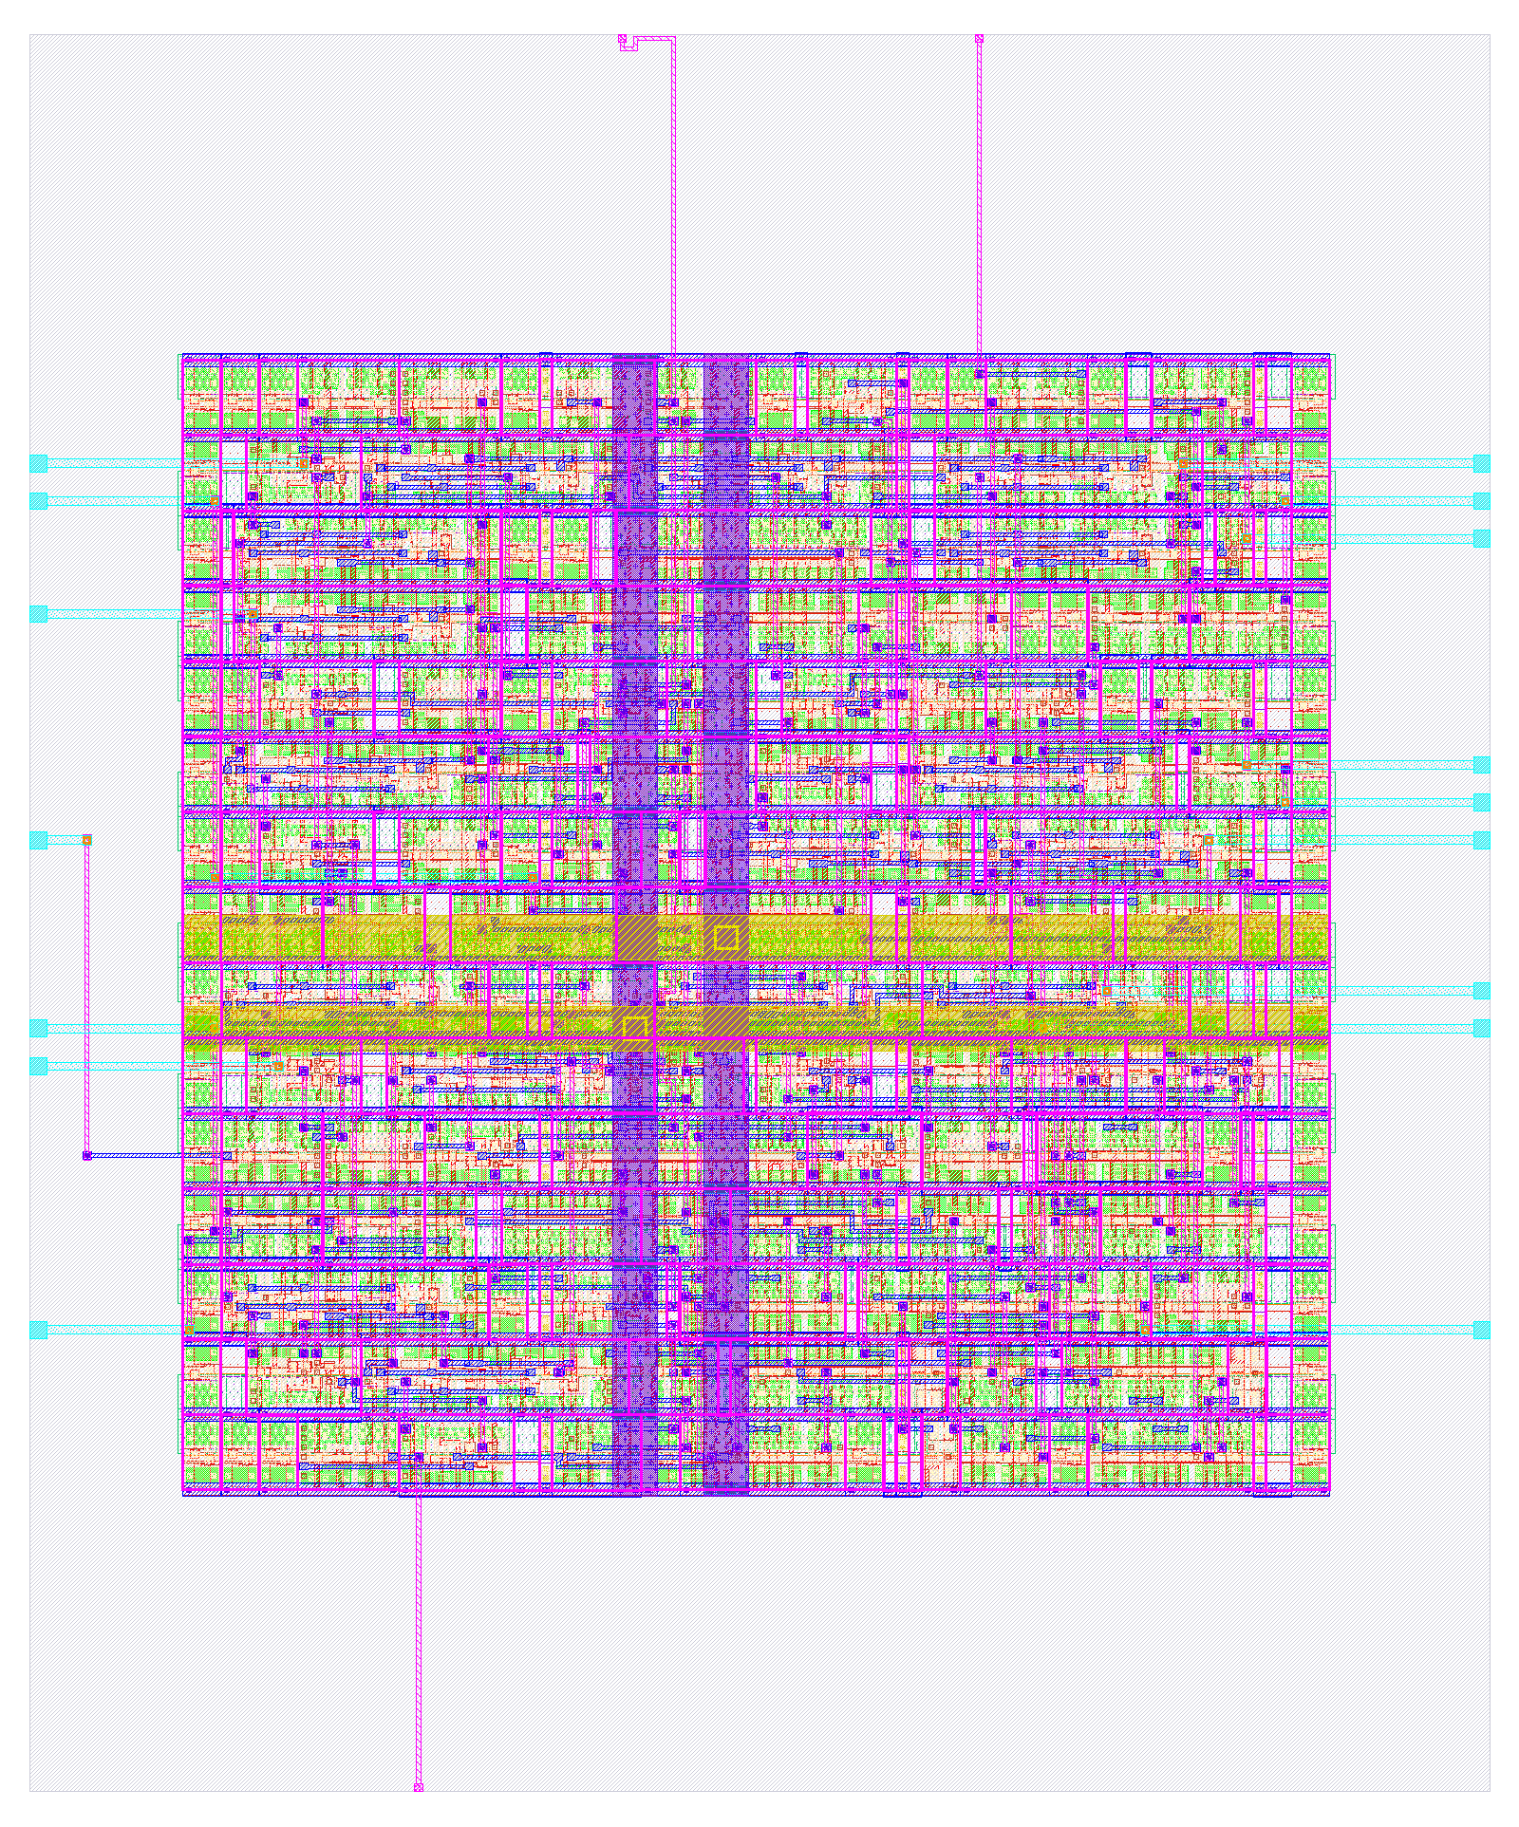
Hình 7. Layout sau đi dây của carryselect4_top (LibreLane, SKY130)

6.3 Chạy mở rộng ở 5 ns
Lệnh make pnr5 chạy cùng cấu hình với chu kỳ 5 ns (SDC sinh lại vào syn/out/constraints_5ns.sdc). Kết quả: PASS, đạt timing ở cả 9 corner. Setup slack xấu nhất là 0.211 ns, hold slack xấu nhất là 0.151 ns, DRC và LVS vẫn sạch. Thiết kế chạy được 200 MHz ở mọi corner.

6.4 Sai khác so với đề cương
Mọi sai khác đều nằm trong docs/DEVIATIONS.md. Với phần vật lý và tổng hợp có năm mục.
D1: các key *.wns_* lưu worst slack (dương khi đạt) thay cho WNS của OpenSTA, để biết còn dư bao nhiêu. D2: thêm read_liberty -lib và rename -wire để report STA đọc được tên thanh ghi; logic và diện tích không đổi. D3: loại cell lpflow_*, tránh dùng cell cách ly làm logic thường, giống cách LibreLane làm; số cell và diện tích không đổi.
D4: lần chạy đầu trong môi trường không có Docker dùng tool native và PDK open_pdks 1.0.471. Số trong tài liệu là số chạy lại bằng image LibreLane 3.0.16 và PDK ciel, còn số của lần đầu chỉ còn là lịch sử. Hai lần chạy cho kết luận 5 ns khác nhau, nên nhóm chỉ trích số của lần chạy chính thức. D5: bài báo dựng bằng TeX Live khi máy không có tectonic; nội dung và lớp IEEEtran không đổi.

Chương 7. Full Adder full-custom và Logical Effort

7.1 Mạch mirror adder 28T
Nhóm thiết kế Full Adder ở mức transistor theo cấu trúc mirror adder 28 transistor. Mạch gồm bốn khối. Carry gate (10T) tạo COb = NOT MAJ(A, B, CI): mạng kéo xuống (PDN) có nhánh CI nối tiếp với (A song song B) và nhánh A nối tiếp B, còn mạng kéo lên (PUN) có đúng cùng topology ("gương") vì hàm đa số tự đối ngẫu. Sum gate (14T) tạo Sb = NOT (A ⊕ B ⊕ CI) và dùng lại COb: PDN dẫn khi (A + B + CI)·COb hoặc A·B·CI. Hai inverter còn lại tạo CO từ COb và S từ Sb.
Netlist dùng sky130_fd_pr__nfet_01v8 và sky130_fd_pr__pfet_01v8 với chiều dài kênh nhỏ nhất của PDK, subckt fa_cell A B CI S CO VPWR VGND. Mô phỏng chức năng (custom/fa/sim/fa_func.sp) quét đủ 8 tổ hợp vào và so với bảng chân trị ngay trong ngspice, kết quả 8/8 đúng.

7.2 Đặc trưng hóa τ
Inverter đơn vị có Wn = 0.420 µm. Nhóm quét Wp trong ba giá trị và chọn Wp = 0.840 µm vì cho trễ lên và xuống cân bằng nhất ở FO4. Mạch đo là chuỗi inverter: tầng trước tạo sườn thật, tầng đo mang đúng 4 inverter giống nó. Kết quả ở corner tt, 1.8 V, 27 °C:
Bảng 10. Kết quả đặc trưng hóa inverter
Đại lượng | Giá trị
FO4 (ps) | 64.5
τ = FO4 / 5 (ps) | 12.9
p_inv (trễ không tải / τ) | 1.13
C chân S của mux2_1 (fF, liberty tt) | 3.40

7.3 Kích thước theo Logical Effort
Đường phân tích theo quyết định D-9 là a0 → carry gate FA0 → inverter → c1 → carry gate FA1 → inverter → c2, tức N = 4 tầng. Tải tại c2 là 3 chân chọn MUX, C_load = 3 × 3.40 fF.
Nhóm tính lần lượt từng thành phần của F. Logical effort có g_carry = 2 và g_inv = 1, nên G = 2 × 1 × 2 × 1 = 4. Branching effort tính từ tổng độ rộng cổng (C = W·C_g, với C_g lấy từ điện dung chân A và độ rộng transistor của sky130_fd_sc_hd__inv_1). Tại COb, tín hiệu đi vào inverter CO và rẽ sang chân COb của sum gate. Tại CO của FA0, tín hiệu đi vào chân CI của carry gate FA1 và rẽ sang chân CI của sum gate FA1. Kết quả là B = 31.5. Electrical effort H = C_load / C_in(A) = 1.45, với C_in(A) là điện dung chân A của carry gate FA0.
Từ đó path effort F = G·B·H = 183 và effort mỗi tầng f̂ = F^(1/4) = 3.68. Ký sinh p_carry = 3.60 lấy từ mô phỏng carry gate không tải chia cho τ, và P = 2·p_carry + 2·p_inv. Độ trễ ước lượng là D = N·f̂ + P = 24.2 τ, tức 312 ps.
Nhóm thử hai phương án kích thước. Ở S1, mỗi transistor có W = k × W_unit, với k là số transistor nối tiếp trên nhánh của nó (k = 2 cho carry gate và nhánh 2 tầng của sum gate, k = 3 cho nhánh A–B–CI nối tiếp); inverter đầu ra dùng kích thước đơn vị. S2 giống S1, nhưng inverter CO lấy kích thước tầng cuối từ optimal_sizes, tức tính ngược từ tải.
Bảng 11. So sánh hai phương án kích thước (SPICE trước layout, đường D-9)
Phương án | Trễ (ps)
S1 | 307
S2 | 264
Được chọn | S2

S2 nhanh hơn hơn 3%, nên nhóm chọn S2, copy thành custom/fa/fa_cell.spice, và layout cùng LVS đều dùng đúng file này.

7.4 Layout và Euler path
Layout được sinh bằng script custom/fa/gen_layout.py từ chính netlist đã chọn, rồi lưu thành fa_cell.mag cho Magic (chi tiết trong custom/fa/euler.md).
Phần quyết định diện tích là thứ tự diffusion. Carry gate có hai nút bậc lẻ nên có Euler path. Sum gate có mọi nút bậc chẵn nên có Euler circuit đi từ VPWR về VPWR. Nhóm ghép sum gate rồi carry gate tại nút VPWR chung, và hai inverter dùng chung một tiếp xúc VPWR. Kết quả là mỗi hàng chỉ có một chỗ ngắt diffusion, nằm giữa dải inverter và dải sum+carry. Vì PDN là ảnh gương của PUN, cùng một thứ tự cổng dùng cho cả hàng p và hàng n, nên mỗi cột poly đi thẳng từ pMOS xuống nMOS.
Về đi dây, li chạy dọc từ tiếp xúc diffusion. Giữa hai hàng có 9 track met1 ngang cho A, B, CI, COb, Sb và các nút trong, còn rail VPWR/VGND cũng bằng met1. Một dải n-tap (nối VPWR, trong nwell) và một dải p-tap (nối VGND) chạy hết chiều rộng dưới hai rail để chống latch-up. Luật latch-up của sky130 trong deck Magic là LU.2 / LU.3, yêu cầu mọi điểm diffusion cách tap loại ngược dưới 15 µm. Khoảng cách xa nhất đo được chỉ vài µm.
Bảng 12. Kết quả layout Full Adder
Chỉ số | Giá trị
Kích thước (µm) | 16.2 × 12.3
Diện tích (µm²) | 200
Số transistor sau trích | 28
Số dải tap | 2
Lỗi DRC (drc(full)) | 0
LVS khớp (Netgen) | true
Số tụ ký sinh khác 0 (PEX) | 80

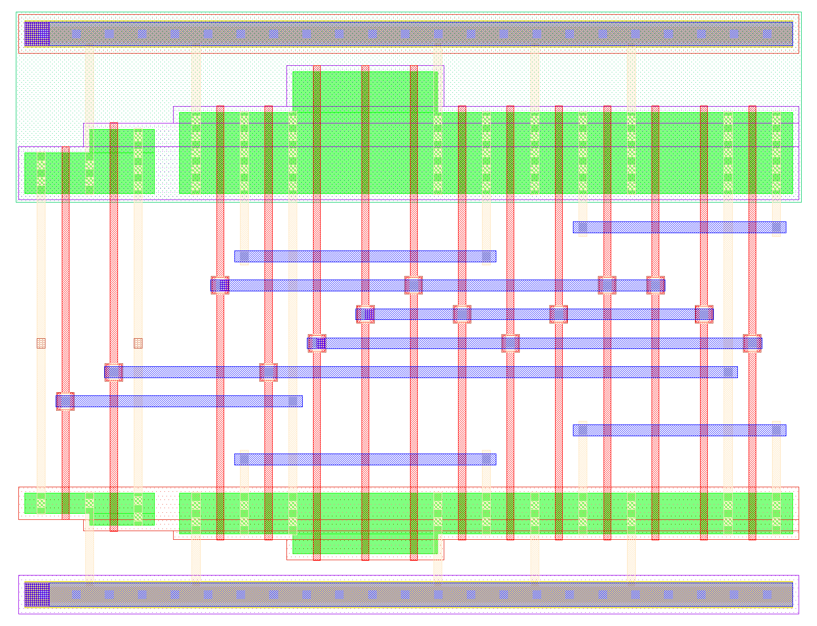
Hình 8. Layout Full Adder 28T trên Magic (DRC và LVS sạch)
Để so sánh, cell sky130_fd_sc_hd__fa_1 của thư viện chiếm 20.02 µm² theo file liberty tt, nên cell vẽ tay lớn gấp khoảng mười lần. Nhóm không tối ưu diện tích ở bản này.
DRC chạy với drc style drc(full) của sky130A. Lỗi duy nhất gặp khi vẽ là li.5 (li phải phủ tiếp xúc diffusion ít nhất 0.08 µm ở hai phía đối diện). Nhóm sửa trong script sinh layout thì DRC về 0. LVS so netlist trích từ Magic (ext2spice lvs) với fa_cell.spice bằng Netgen và setup sky130A_setup.tcl, cho kết quả "Circuits match uniquely": 28 thiết bị, 19 net, không có lỗi thuộc tính W/L. PEX dùng ext2spice cthresh 0 rthresh 0 ở định dạng ngspice, giữ tên subckt và thứ tự chân.

7.5 So sánh Logical Effort và SPICE
Mạch đo trước và sau layout giống hệt nhau (path_pre.sp và path_post.sp), chỉ khác netlist được include. Hai fa_cell nối thành RCA 2 bit, với B0 = 1, CI0 = 0, A1 = 1, B1 = 0 để nhớ lan qua cả hai tầng, và tải là 3 chân chọn MUX tại CO1. Độ trễ là trung bình hai sườn từ A0 tới CO1, đo ở mức 50%.
Bảng 13. Độ trễ đường D-9 theo ba phương pháp
Phương pháp | Trễ (ps) | Sai số của LE
Logical Effort | 312 | –
SPICE trước layout | 264 | 18.2 %
SPICE sau layout (PEX) | 420 | -25.7 %

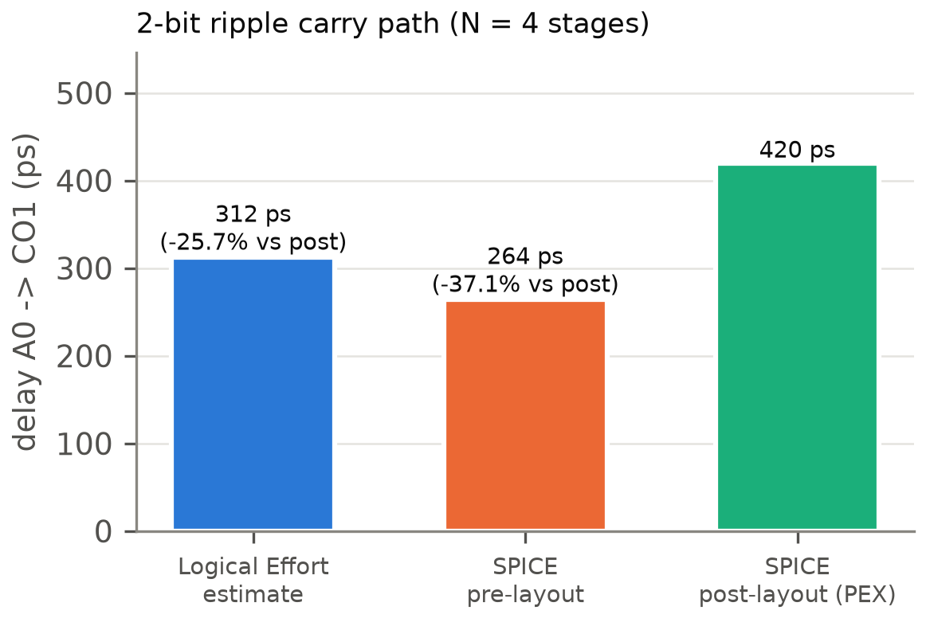
Hình 9. Ước lượng Logical Effort so với SPICE trước và sau layout
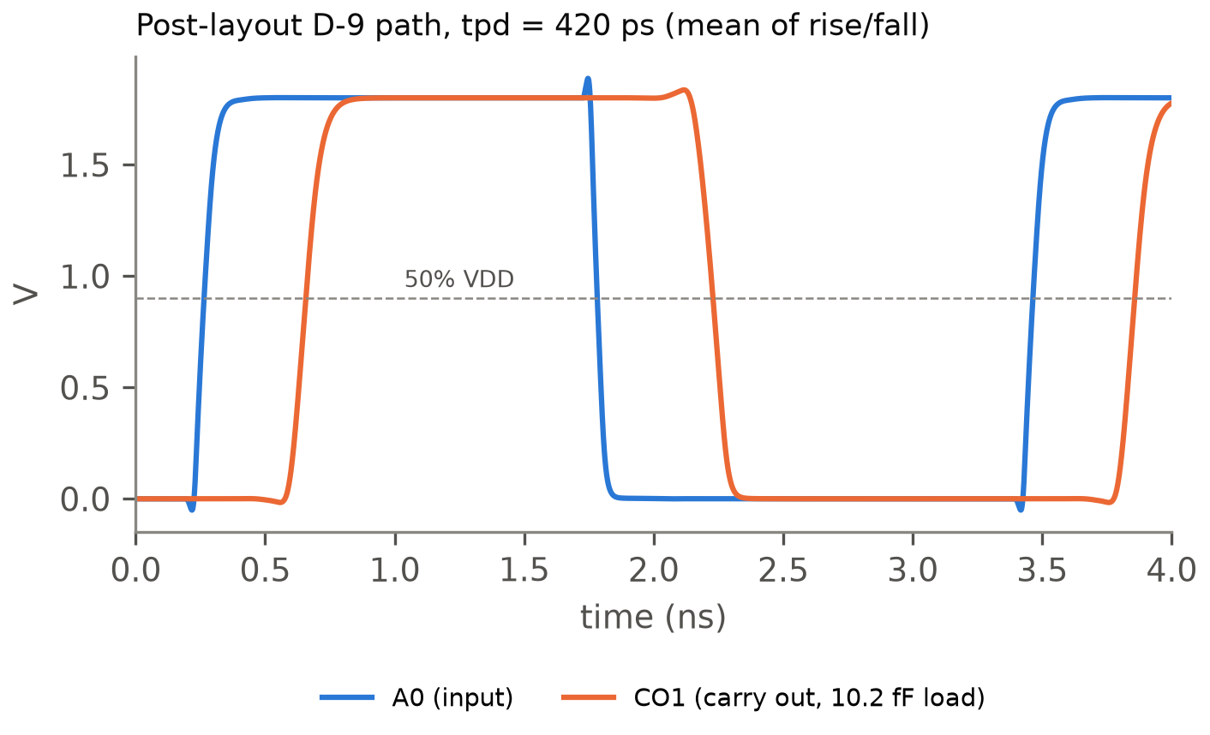
Hình 10. Dạng sóng A0 và CO1 sau layout

7.6 Phân tích nguồn sai số
Trước layout, LE cho số chậm hơn SPICE. Mô hình LE dùng một giá trị g và p cố định cho mỗi loại cổng và giả định sườn vào "chuẩn", còn đường đo chỉ có 4 tầng nên sai số của p_carry chiếm tỷ trọng lớn. Nhóm cho rằng pMOS của sky130 khá mạnh ở độ rộng nhỏ (Wp/Wn = 2 đã cân bằng) cũng góp phần, nhưng chưa tách riêng ảnh hưởng này.
Sau layout, SPICE chậm hơn LE nhiều. Netlist schematic không có diện tích và chu vi source/drain (ad, as, pd, ps), nên mô phỏng trước layout bỏ qua toàn bộ điện dung tiếp giáp. Netlist PEX có các tham số này cho cả 28 transistor, cộng thêm điện dung dây: mỗi chân A, B, CI cỡ 4 fF do 9 track met1 chạy dọc cell, và nút COb cỡ 3.9 fF. Hai phần này làm trễ tăng từ 264 lên 420 ps. Vì mô phỏng trước layout thiếu hẳn điện dung khuếch tán, khoảng cách giữa hai kết quả SPICE có phần phóng đại so với phần mà riêng layout gây ra. Nhóm chưa chạy lại bản trước layout với ad/as/pd/ps ước lượng để tách hai phần.
Để cải thiện, có thể đưa điện dung tiếp giáp và điện dung dây vào p của từng tầng (layout-aware parasitic), hoặc thu gọn layout (bớt track, dùng diffusion chung nhiều hơn) để giảm điện dung dây.
Kết luận của chương: Logical Effort chọn đúng phương án kích thước nhanh hơn (S2) và cho ước lượng nằm giữa kết quả trước và sau layout. Muốn dự đoán chính xác độ trễ tuyệt đối thì phải tính thêm ký sinh của layout.

Chương 8. Kết luận

8.1 Đối chiếu với mục tiêu
Bảng 14. Mục tiêu trong đề cương và kết quả đạt được
Mục tiêu | Đạt được | Đánh giá
Kiểm chứng 512/512 khớp mô hình tham chiếu | 512 tổ hợp, 0 lỗi; case 1–5 và case_illegal PASS | Đạt
Độ trễ 2 chu kỳ, 1 kết quả / 2 chu kỳ | 2 chu kỳ; 2 chu kỳ / kết quả | Đạt
Diện tích ≤ 500 NAND2 tương đương | 218 NAND2 tđ | Đạt
Setup và hold ≥ 0 sau route ở 10 ns | worst setup 5.21 ns, worst hold 0.151 ns, 9 corner | Đạt
Mục tiêu mở rộng 5 ns | PASS: đạt timing ở cả 9 corner (setup xấu nhất 0.211 ns) | Đạt
DRC = 0, LVS khớp, có GDSII | DRC 0 / 0, LVS 0 lỗi, có GDS | Đạt
Floorplan util 55%, tỷ lệ 1.0 | đặt đúng khi floorplan; util cuối 80.7% do buffer sửa timing | Đạt (có giải thích)
So sánh Area–Delay với RCA-4 | CSLA nhanh hơn, ADP kém hơn khi giữ phân cấp | Đạt
FA 28T full-custom, DRC = 0, LVS khớp, có tap | 28 transistor, DRC 0, LVS true, 2 dải tap | Đạt
PEX, SPICE, đối chiếu LE | LE 312 ps; SPICE 264 / 420 ps | Đạt

8.2 Hạn chế
Ở độ rộng 4 bit, CSLA chỉ nhanh hơn RCA khoảng một phần tư nhưng tốn diện tích gần gấp đôi. Lợi ích của carry-select chưa thể hiện rõ ở quy mô này, và nhóm chưa thử độ rộng lớn hơn để xác nhận điểm hòa vốn.
Kết quả so sánh bản flatten phụ thuộc phiên bản công cụ (D6). Trong một môi trường khác (Yosys 0.70, liberty open_pdks 1.0.471) các số flatten của Task 7 lệch và thứ tự CSLA/RCA đảo ngược; trên máy nhóm với Yosys 0.66 và PDK ciel thì make verify-all không còn số nào lệch. Vì vậy chỉ so sánh giữa hai bản giữ phân cấp là kết luận chắc chắn.
Full Adder full-custom có diện tích lớn hơn nhiều so với cell fa_1 của thư viện: 20.02 µm² cho fa_1, trong khi cell vẽ tay lớn gấp khoảng mười lần. Nhóm chưa tối ưu diện tích, và 9 track met1 chạy ngang làm tăng điện dung dây cùng độ trễ sau layout. Cell này cũng chưa được ghép vào luồng OpenLane (D-8).
Mô phỏng SPICE trước layout không có điện dung khuếch tán, vì netlist schematic thiếu ad, as, pd, ps. Do đó khoảng cách giữa kết quả trước và sau layout, và sai số của Logical Effort so với từng kết quả, có phần bị phóng đại. Nhóm chưa chạy lại bản trước layout với các tham số này để tách phần do điện dung khuếch tán khỏi phần do dây.
Chạy mở rộng 5 ns đạt timing ở cả 9 corner; chưa thử chu kỳ ngắn hơn 5 ns.
Cuối cùng, đầu ra không có backpressure (D-3), nên lõi chỉ dùng được khi phía nhận luôn sẵn sàng.

8.3 Hướng phát triển
Việc nên làm trước là đưa điện dung khuếch tán vào mô phỏng trước layout, để biết sai số của Logical Effort đến từ đâu. Sau đó nhóm muốn thu gọn layout Full Adder (bớt track, chia sẻ diffusion nhiều hơn) và đưa ký sinh của layout vào mô hình Logical Effort.
Hai hướng lớn hơn là ghép Full Adder full-custom vào luồng OpenLane dưới dạng macro, với LEF/LIB sinh từ layout và kết quả đặc trưng hóa, để so trực tiếp với FA standard cell; và mở rộng lên 8, 16 hoặc 32 bit với CSLA nhiều tầng hoặc khối có kích thước không đều (square-root CSLA), nơi lợi thế so với RCA sẽ rõ hơn. Nếu cần dùng lõi trong hệ thống thật, nhóm sẽ thêm ready_in ở đầu ra để hỗ trợ backpressure.

8.4 Phân công công việc
Bảng 15. Phân công công việc (theo đề cương; A = Nguyễn Minh Anh Tú, B = Ngụy Quốc Trung)
Hạng mục | Thành viên
RTL, FSM, testbench và kiểm chứng | [cần xác nhận]
Tổng hợp, STA, so sánh CSLA–RCA | [cần xác nhận]
OpenLane / LibreLane, sign-off | [cần xác nhận]
FA full-custom, Logical Effort, SPICE | [cần xác nhận]
Bài báo, báo cáo, slide | [cần xác nhận]

Chương 9. Tài liệu tham khảo và phụ lục

9.1 Tài liệu tham khảo
- O. J. Bedrij, "Carry-select adder," IRE Transactions on Electronic Computers, vol. EC-11, no. 3, pp. 340–346, 1962.
- N. H. E. Weste and D. M. Harris, CMOS VLSI Design: A Circuits and Systems Perspective, 4th ed. Addison-Wesley, 2010.
- C. Wolf, "Yosys Open SYnthesis Suite," https://yosyshq.net/yosys/, 2013.
- Parallax Software, "OpenSTA: Static timing analyzer," https://github.com/The-OpenROAD-Project/OpenSTA, 2019.
- M. Shalan and T. Edwards, "Building OpenLANE: A 130nm OpenROAD-based tapeout-proven flow," in Proc. IEEE/ACM International Conference on Computer-Aided Design (ICCAD), 2020.
- LibreLane Contributors, "LibreLane: an RTL-to-GDSII flow (successor of OpenLane 2)," https://github.com/librelane/librelane, 2025.
- SkyWater Technology and Google, "SkyWater SKY130 open source process design kit," https://github.com/google/skywater-pdk, 2020.
- I. Sutherland, B. Sproull, and D. Harris, Logical Effort: Designing Fast CMOS Circuits. Morgan Kaufmann, 1999.
- J. K. Ousterhout, G. T. Hamachi, R. N. Mayo, W. S. Scott, and G. S. Taylor, "Magic: A VLSI layout system," in Proc. 21st Design Automation Conference (DAC), 1984, pp. 152–159.

9.2 Phụ lục A: Cây thư mục
Bảng 16. Các thư mục chính của repository
Thư mục | Nội dung
rtl/ | RTL SystemVerilog: fa, rca2, mux2, csla4, rca4, csla4_ctrl, carryselect4_top
verif/ | mô hình tham chiếu Python, file vector, testbench
syn/ | script Yosys, SDC, script OpenSTA
pnr/ | cấu hình LibreLane và kết quả cuối (pnr/final/: GDS, DEF, netlist, SPEF, metrics)
custom/fa/ | netlist, layout Magic, Euler path, DRC/LVS/PEX, mạch mô phỏng FA
analysis/le/ | công cụ Logical Effort, đặc trưng hóa τ, so sánh LE–SPICE
scripts/ | script môi trường, ghi số liệu, trích số liệu, vẽ hình
results/ | metrics.json, cmp.csv, le_compare.csv, log tóm tắt từng task
docs/ | đề cương thực hiện, sai khác (DEVIATIONS.md), hình vẽ
paper/, report/, slides/ | bài báo IEEE, báo cáo .docx, slide bảo vệ

9.3 Phụ lục B: Các lệnh make
Bảng 17. Lệnh make chính
Lệnh | Chức năng
make golden | sinh file vector từ mô hình Python
make lint, make lint-comb | kiểm tra RTL bằng Verilator
make sim-unit | kiểm tra vét cạn khối csla4
make sim TEST=<case>, make sim-all | chạy kịch bản kiểm chứng
make synth, make sta | tổng hợp Yosys và STA OpenSTA
make compare | so sánh CSLA-4 và RCA-4
make pnr, make pnr5 | LibreLane ở 10 ns và 5 ns
make le-test, make tau | test công cụ LE và đặc trưng hóa τ
make fa-layout, make fa-drc, make fa-lvs, make fa-pex | layout, DRC, LVS, PEX của FA
make figures | sinh toàn bộ hình
make paper, make report | dựng bài báo và báo cáo

9.4 Phụ lục C: Các script chính
- scripts/env.sh, scripts/olsh, scripts/metrics.py
- scripts/parse_synth.py, scripts/run_cmp.sh, scripts/run_pnr.sh, scripts/parse_ol_metrics.py, scripts/gds2png.py
- analysis/le/le_calc.py, analysis/le/run_tau.py, analysis/le/fa_path.py, analysis/le/compare.py
- custom/fa/gen_layout.py, custom/fa/drc.tcl, custom/fa/lvs.sh, custom/fa/pex.tcl, scripts/fa_stats.py
- scripts/figs/make_*.py, scripts/figs/vcd_plot.py
- scripts/metrics_to_tex.py, scripts/pnr5_text.py, report/build_docx.mjs, slides/build_slides.mjs

